UFOAnalyzerV2简单使用教程
V2.44 2016/09/04

运行UFOAnalyzerV2

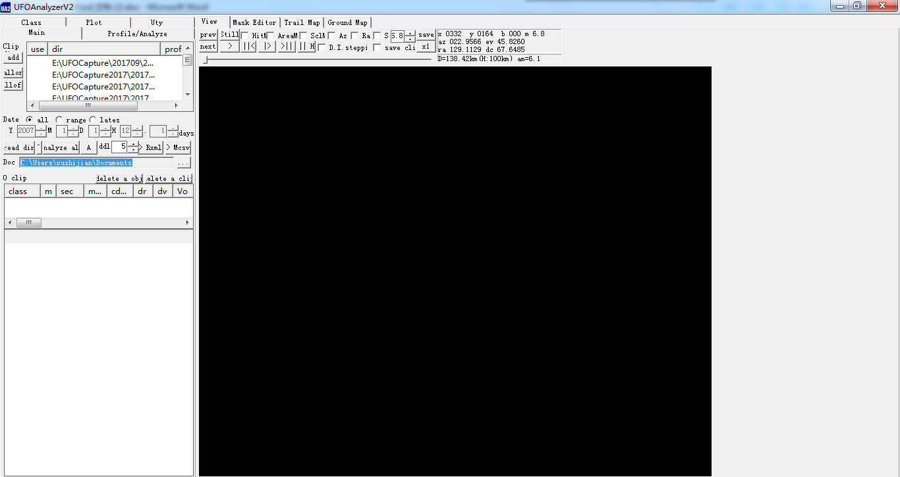

窗口介绍
Main主菜单，主要是打开目录，导入视频等等的功能。
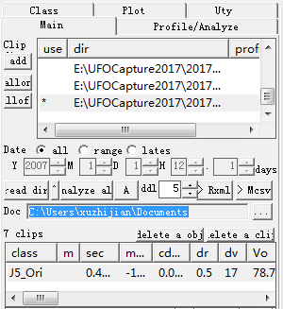

Profile/analyze配置和分析菜单，大致功能如下：
- 站点名称、相机名称、镜头参数、经纬度、时区等等
- 归算星图的放大、缩小、旋转等，可以自己点击试一下，查看右边窗口中黄色星图的变化。
- 分析和结果区域。
- 读取配置、保存配置、保存分析结果
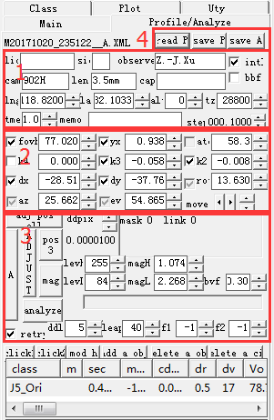
Class群属，一般用不到
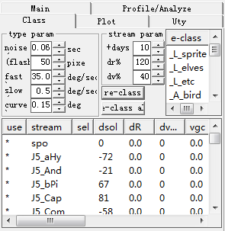
Plot图表，主要是查看分析结果
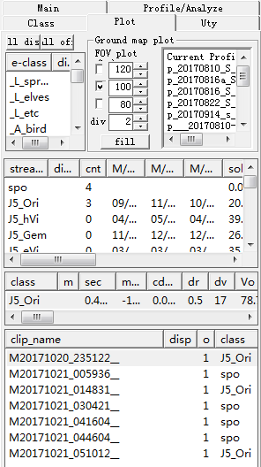

Uty一般也用不到。
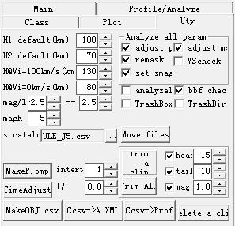

分析步骤
- 添加目录
Main - add - 选择文件夹
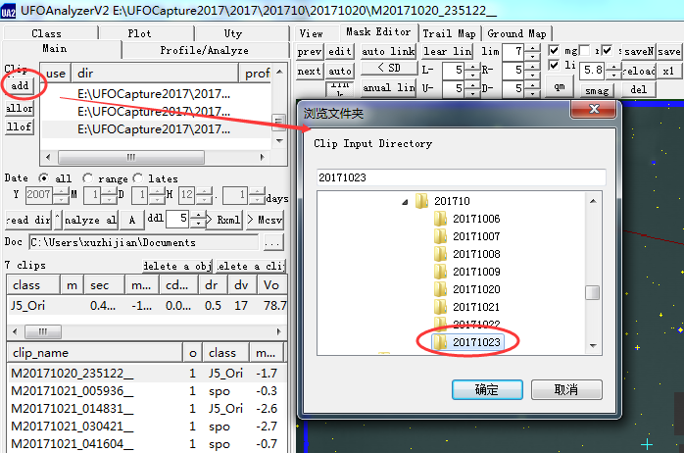
- 读取视频片段
Main - read dir - 选择文件夹
就可以看到右边的图像了，蓝色的是视频录到的恒星星点，黄色是内置星图的参考星。青绿色就是录到的流星。
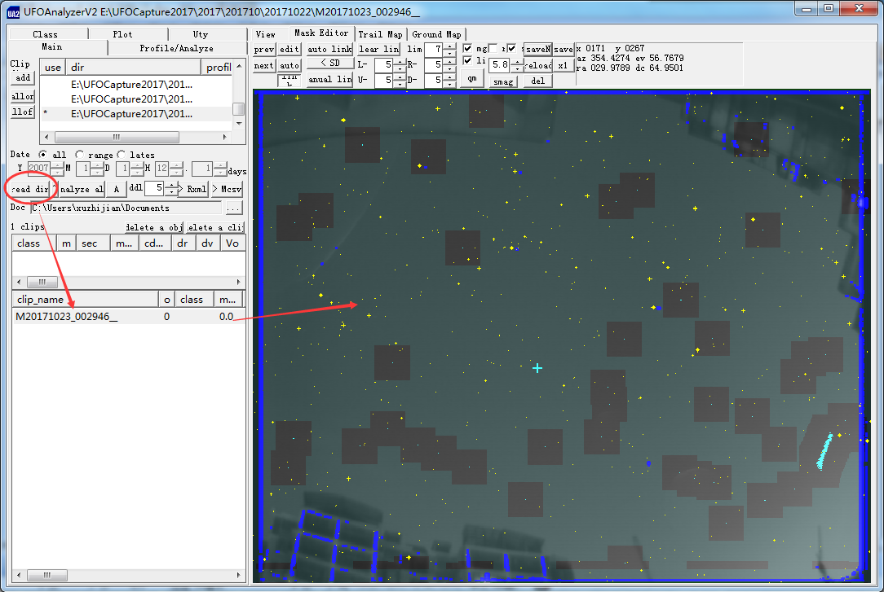

- 覆盖参考星
此时要切换到Profile/analyze窗口，选择Mask Editor
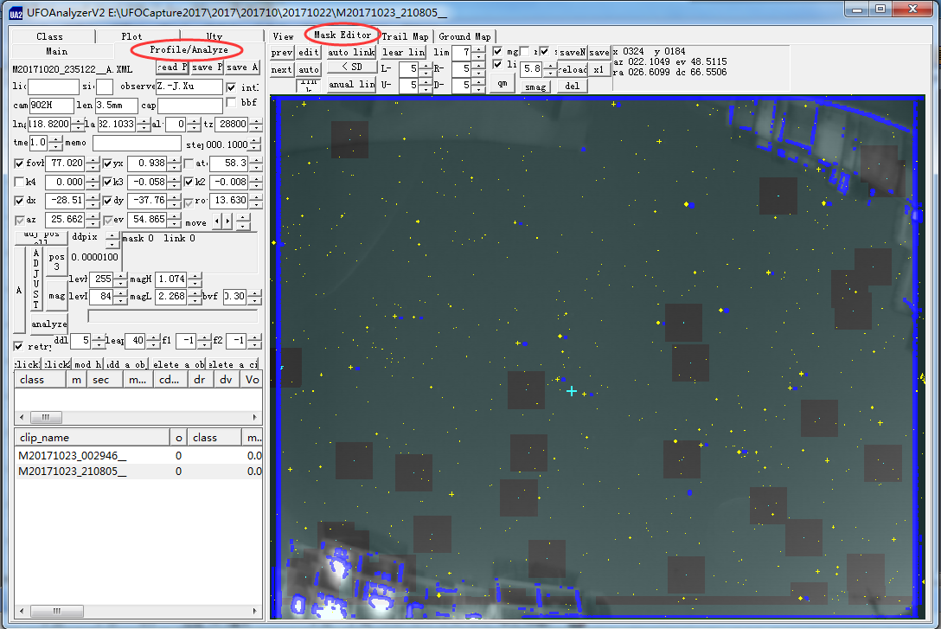
- 输入观察位置
lng：经度
lat：纬度
alt：海拔
tz：时区，东八区填28800
进入相机的方向设置，将蓝色的视频星点和的黄色的参考星进行关联。
此处需要多试试给个选项
az：方位角（北为0，东为90，南为180，西270）
ev：天顶高度
rot：旋转角度
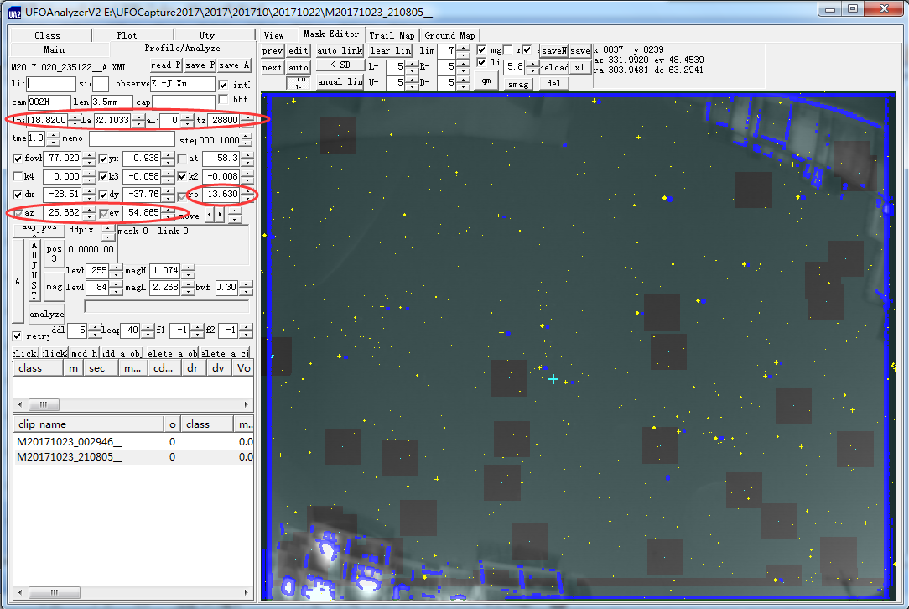
- 关联参考星（方法1：手动调整）
目的是将黄色参考星与蓝色星点重合
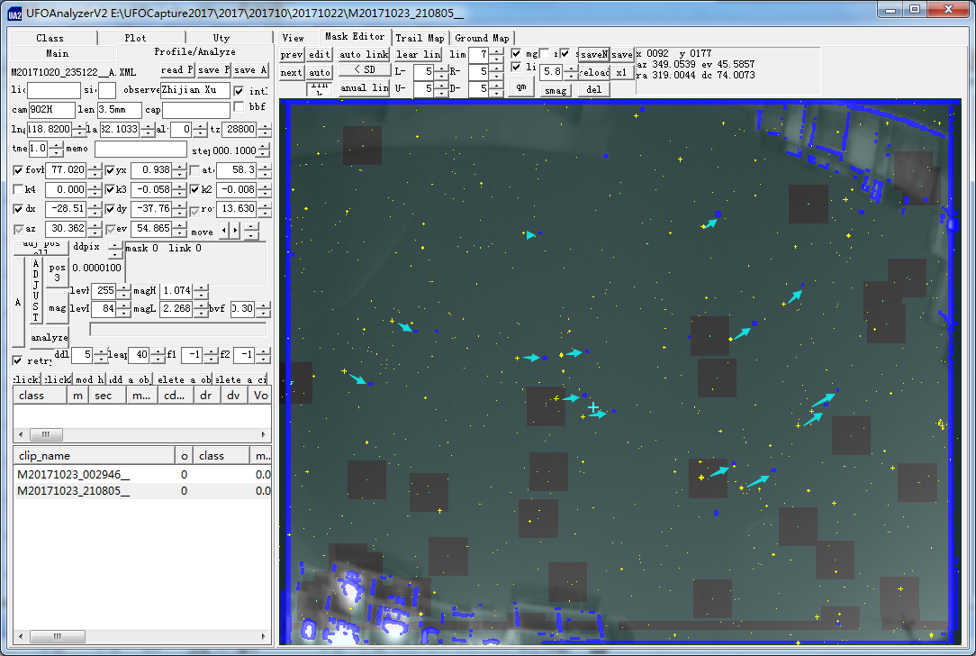

（1）点manual link，软件里文字可能有遮盖
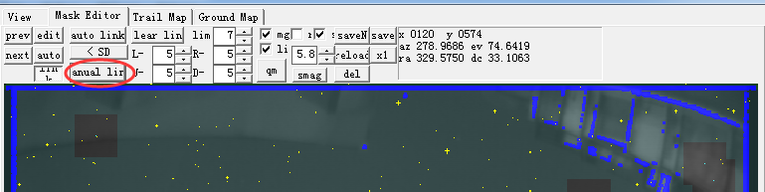
（2）在图像用鼠标左键中点黄色参考星，拖动至蓝色星点，就会出现图中粉色的线。都拖动完成后点finish link
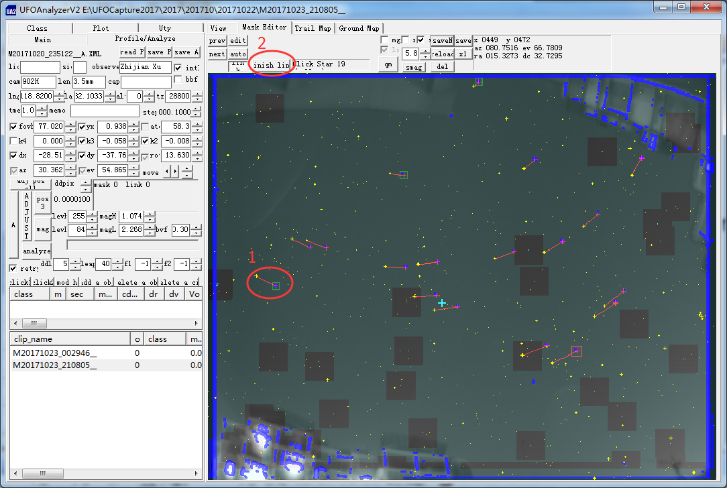
（3）再点左边的adj pos all，软件里文字可能有遮盖如下图圈中。
点完要注意观察右边框中的数值变化。会有一个计算的过程。
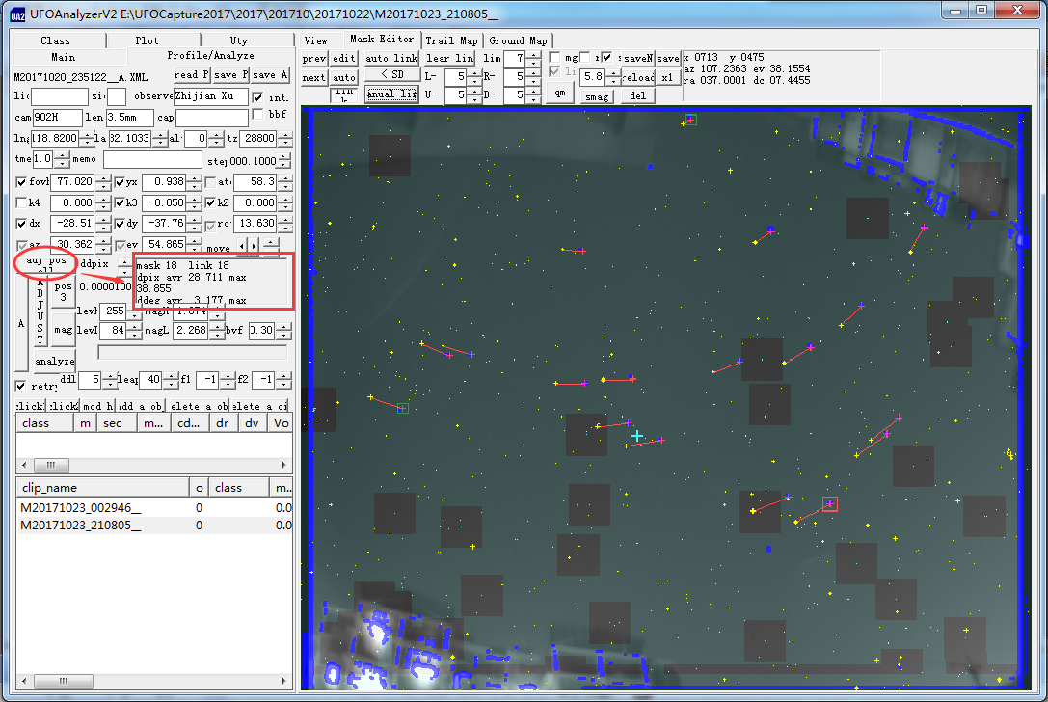
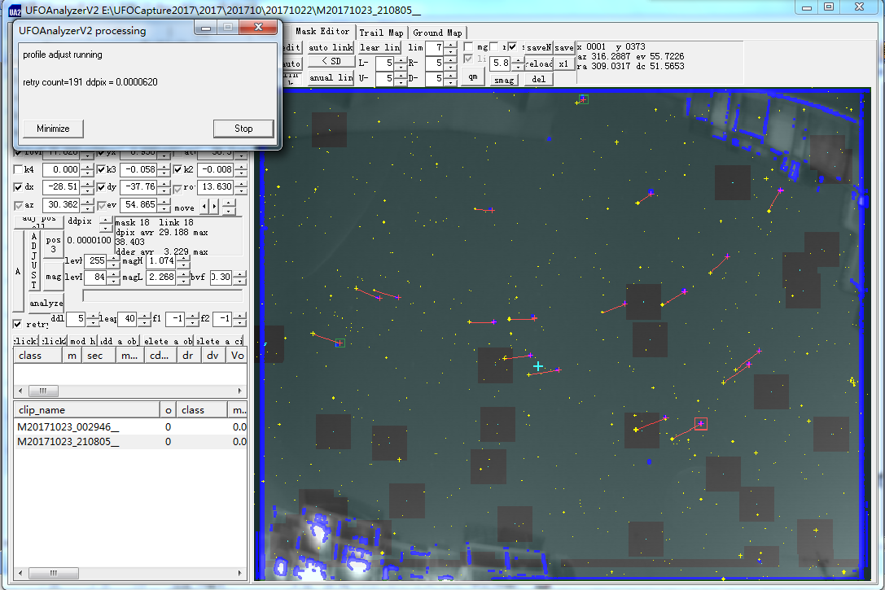
（4）框中显示对比上了多少颗参考星，以及误差
主要看dpix avr平均值 max最大值
*********************************************************************
原教程中要求link的星点数要＞50颗，dpix avr ＜0.3，才认为是很好的比对。
*********************************************************************
但是实际操作中可能不一定满足以上要求，因此可以不管link的星点数，但尽量让dpix avr数值越小越好，建议＜0.3，最差也要＜1，不然算出来的结果就不准确了。
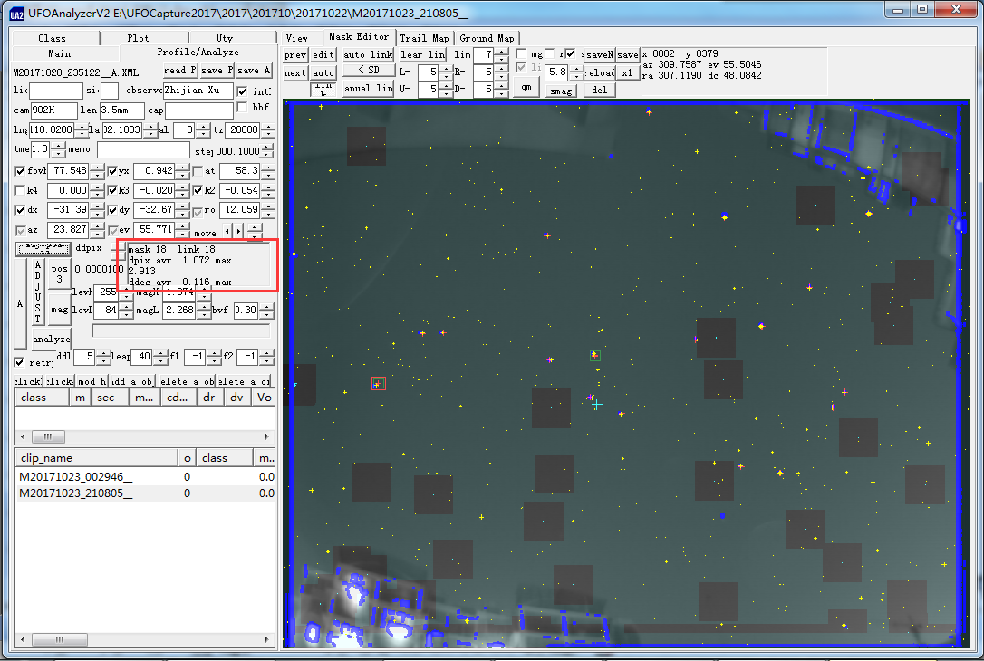
（4）优化对比
一次关联不一定得到好的结果，此时需要完善下关联。点击 < SD，可以多点几次，此时已经看到dpix avr从1.几，已经减小到0.779
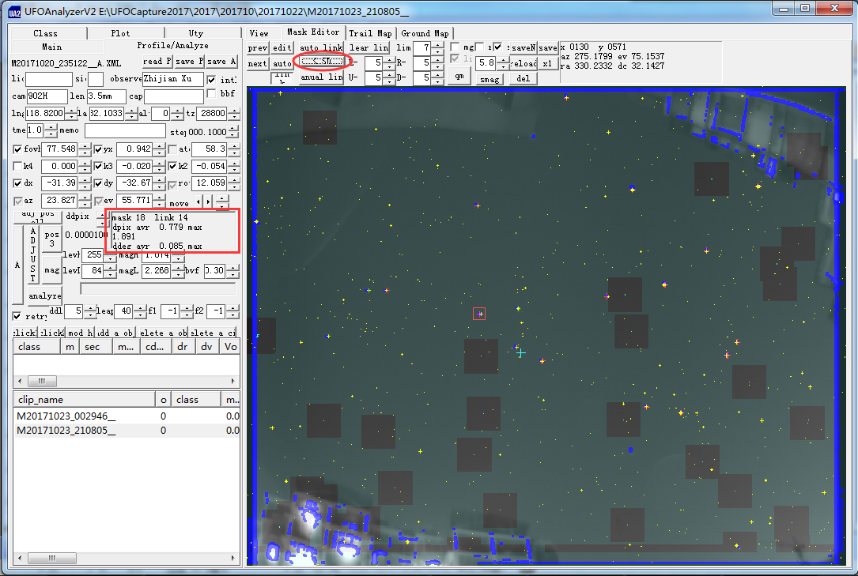
此时再点左边的adj pos all，可重复多次以上步骤，直至dpix avr ＜0.3。
本例子中此时dpix avr已经减小到了0.354，已经无法再优化，但是结果还是可以接受的。
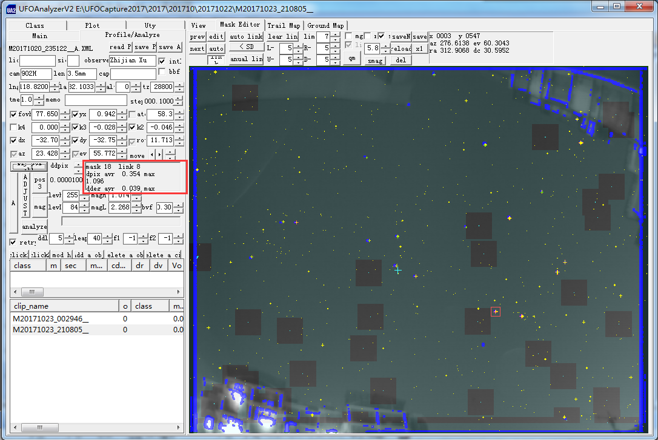
（5）保存配置
基本上把第一次的配置做好，以后就很方便了。
点击save P，就可以保存文件名为p___*********.XML的配置文件，***可以自己写。
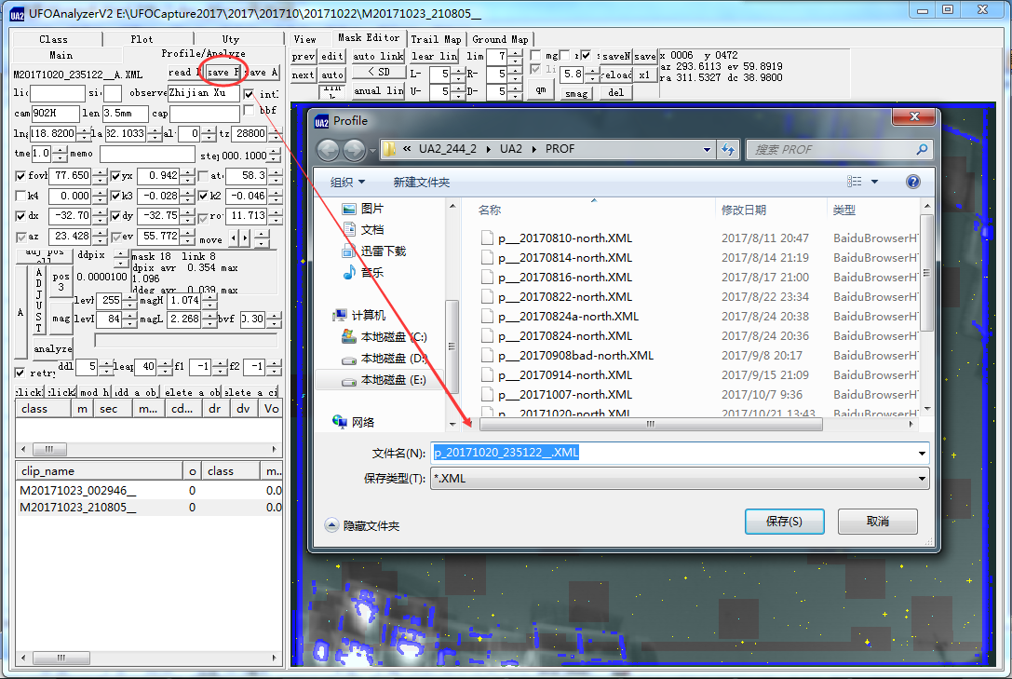
- 关联参考星（方法2：自动调整）
在做过第一次的关联后，以后关联时可以选择打开配置文件
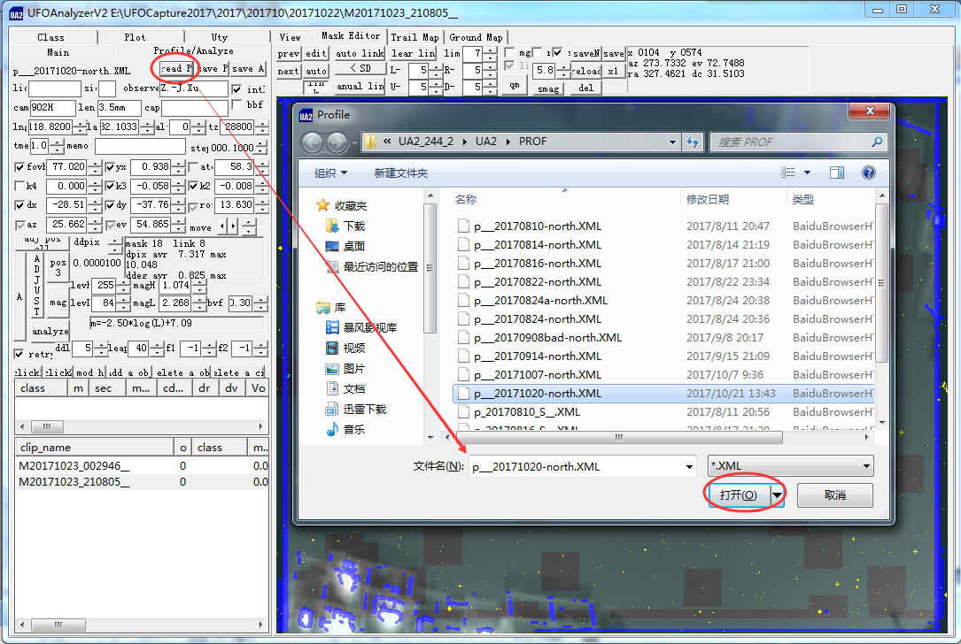
此时可以看到黄色参考星与蓝色星点比较接近，这个时候就可以使用自动关联auto link，后面的方法与方法一手动关联一致。
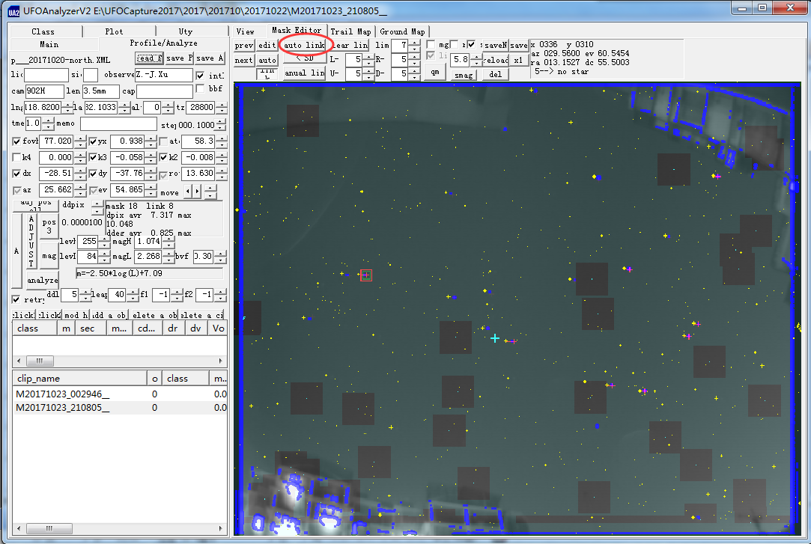
有的时候可以两种方法结合使用。

- 调整星等
将mg前的复选框勾选，右侧部分会出现一个绿框。
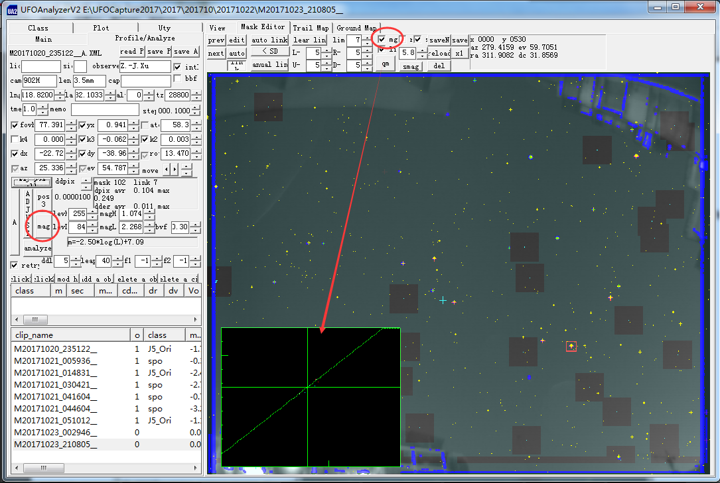
再点击左边的mag
会发现拟合公式变化了：
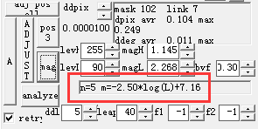
- 分析视频
点击analyze后，就开始分析计算了
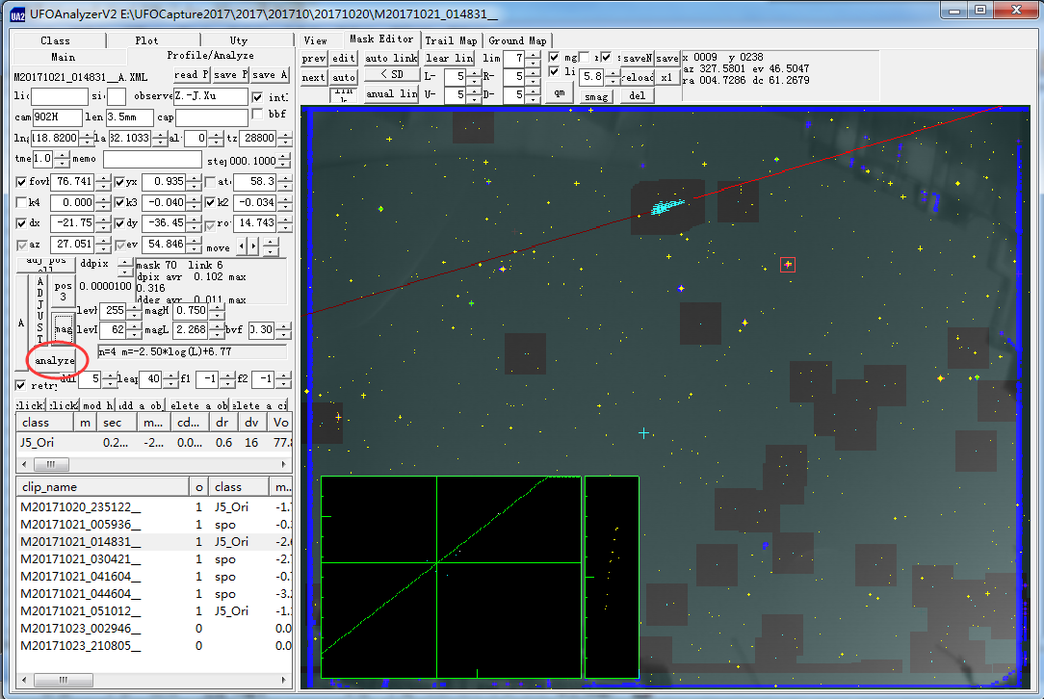
得到分析结果，群属、星等等等
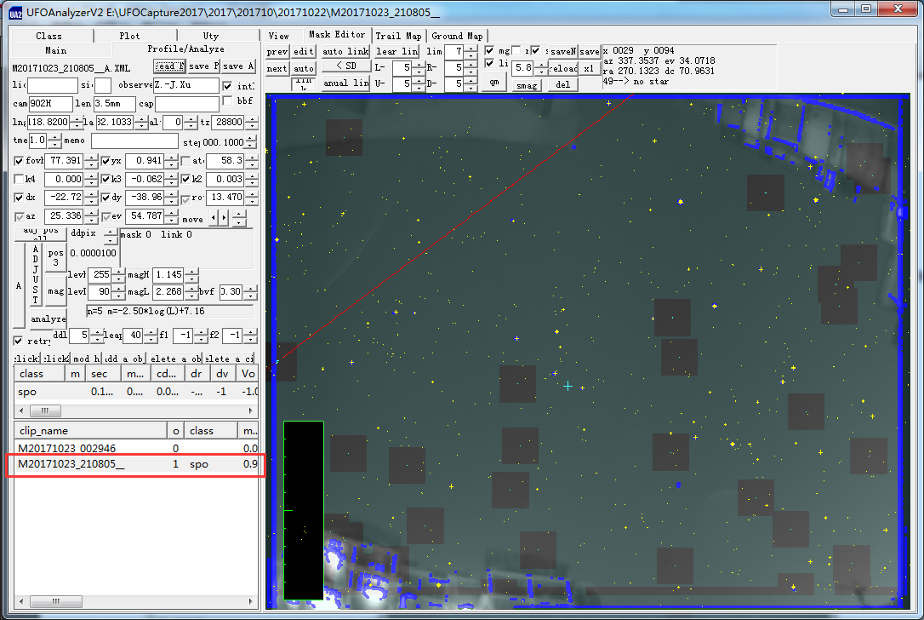
- 分析结果
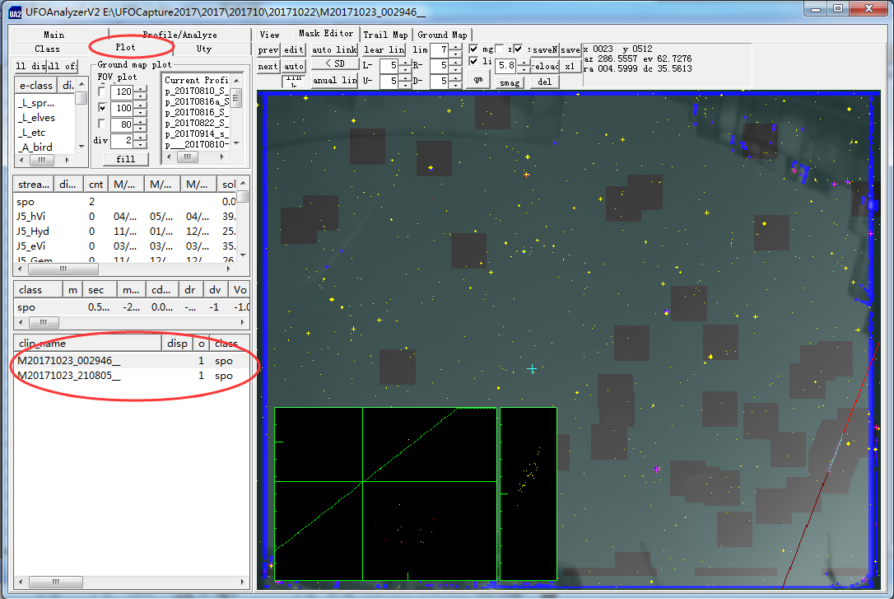

- 查看更多结果
